基礎結晶学　2024.4.23 課題

学籍番号　　　　　　　氏名　　　　　　　　　 　.

ある軸を回転軸として1/n回転(2/nラジアン回転)する回転対称操作は、記号Cnで表される。並進対称性と両立する回転対称操作は、何もしない操作(“C1” あるいは ”1”と書く)という操作も含めてC2、C3、C4、C6だけである。「回転操作を施して移った格子点は、やはり格子点にならなくてはいけない」という考え方を使ってこれを証明したい。ただし、4/23の講義における演習課題の結果「ある結晶の対称操作としてCn が存在すれば、Cn-1 も必ず存在する」ことを用いて良い。

１．結晶の中に、右のFig.1のように、等間隔*a*で格子点が並んでおり、各格子点には紙面に垂直な回転軸C*n*があるとする。Z1を中心とするC*n*によって点P1がQ1に移り、Z2を中心とするC*n*-1によって点P2がQ2に移ったとすると、四角形Z1Z2Q2Q1は台形であり、線分Z1Z2とQ1Q2は平行である。2/*n=q* ラジアンとし、*a*および ** を用いてQ1Q2 の長さ*L*を表せ。(解答枚数は適宜追加で)

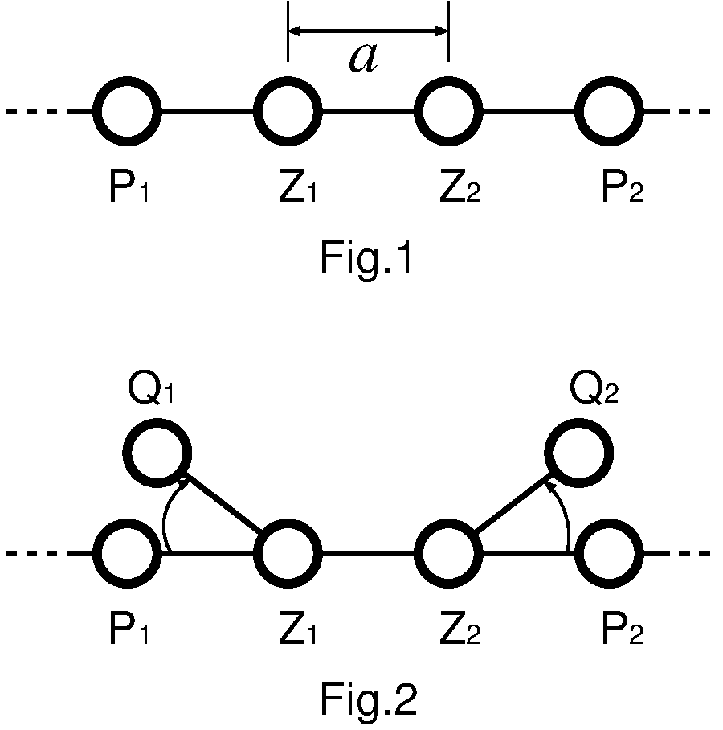

(次ページへ続く)

２．点Q1、Q2 はともに格子点となるから、***L***は $a$ の整数倍である。このことを用いて、*n* の取りうる値(整数)を求めよ( *n*が小さい場合はすでに判っているので、 $n≥4$ の範囲で考えてよい)。